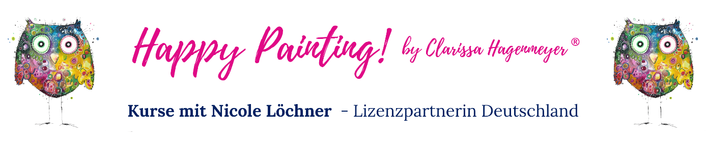
Nicole Löchner, Freiberuflich tätige Dipl. Sozialpädagogin, Systemische Beraterin
Allee 8, 74639 Zweiflingen, Tel: 07941 6498414 oder Handy 0162 9324281 Email: NicolesMaeusewelt@gmx.de

HappyPainting! Die ganz besonderen Aquarellmalkurse, die glücklich machen. In 4 Schritten lassen wir ein wunderschönes Kunstwerk wachsen, von einer einfachen Bleistiftskizze zum fertigen bunten Bild. Vorkenntnisse sind nicht nötig, auch diejenigen, die von sich behaupten, nicht kreativ zu sein und überhaupt nicht malen zu können, werden schnell von HappyPainting! in den Bann gezogen. Neugierig geworden? Dann einfach anmelden und ausprobieren… Ich freue mich!

Erwachsene:
Freitag, 18.10.19 ab 19.30 Ein Herbstblättertraum
Samstag, 26.10.19 ab 13 Uhr Flowerpower – wir tauchen ins Blütenmeer
Donnerstag, 31.10.19 ab 10.15 Happy Animals (Babies dürfen mitgebracht werden)
Mittwoch, 13.11.19 ab 19.30 Uhr Es wichtelt…
Dienstag, 26.11.19 ab 10.15 Uhr Einstimmung auf den Advent (Babies dürfen mitgebracht werden)
Donnerstag, 28.11.19 ab 19.30 Uhr Advent, Advent,…
Montag 9.12.19 ab 19.30 Uhr Bunte Weihnachten in Sicht
Dienstag 17.12.19 ab 19.30 Uhr Selbstgemalte Weihnachtskarten
Jede(r) darf solange bleiben, bis das Bild zur vollsten Zufriedenheit vollendet ist. Wir starten gemeinsam, das Ende ist unter Umständen unterschiedlich. Im Schnitt kann man mit 2 Stunden rechnen. Bezahlt wird die benötigte Zeit, Materialkosten sind inklusive
Kosten: 1 Stunde = 19 €, 2 Stunden = 39 € , 3 Stunden = 59 € ; Stammkundenrabatt für aktuelle Teilnehmer anderer Kurse bei mir 5 €

Kinder:
Dienstag 29.10.19 15- 16.30 Uhr Kindergartenkinder: Monster in Sicht
Mittwoch 30.10.19 14 – 15.30 Uhr Schulkinder: Hexen, Kürbisgeist und Co
Freitag 6.12.19 14 – 15.30 Uhr Kindergartenkinder und 17-18.30 Uhr Schulkinder: Sei gegrüßt, lieber Nikolaus
Kosten: 25 € ; Stammkundenrabatt für aktuelle Teilnehmer anderer Kurse bei mir 3 € ; Materialkosten selbstverständlich inklusive

Highlights/Besonderheiten:
Samstag, 9.11.19 10.30 – 12.30 Uhr : Eltern – Kind – Malaktion zum Thema Wichtel und Zwerge. Wir starten gemeinsam mit einer Geschichte, anschließend malen alle ein eigenes Bild. Quality – Time gefüllt mit Kreativität, was kann es Schöneres geben …
Kosten pro Eltern/Kind – Paarung 55 €

Samstag, 30.11.19 9 – 14 Uhr : Advents – Malwerkstatt: Die Eltern können in Ruhe einkaufen oder sich auf die Adventszeit vorbereiten, die Kinder können in der Zeit künstlerisch die Adventszeit einläuten. Weihnachtliche Geschichten, Malprojekte, Weihnachtskartengestaltung, usw. Wann das Kind gebracht wird und wann es wieder abgeholt wird liegt im eigenen Ermessen, längstens eben über die kompletten 5 Stunden.
Kosten: jede volle Stunde 10 €. Materialkosten kommen dann dazu. Gemalte Motive können anschließend zu besonderen Weihnachtsgeschenken wie Tassen, Kalender, Taschen und Karten weiterverarbeitet werden.

Ich freue mich, wenn was für Dich dabei ist und Du Lust bekommen hast, Dich anzumelden. Anmeldungen ab sofort über Telefon, Email, WhatsApp oder persönlich.

